Ka disa vite që Shqipëria është në krizë, e kemi fjalën për krizën ekonomike sepse ajo politike po rezulton bashkëshoqëruese e tranzicionit shqiptar dhe, përderisa nuk e mënjanojnë, do të thotë se askush nuk mendon se ndikon dhe në zhvillimin ekonomik e mirëqenien e jonë, përderisa nuk ndryshojmë. Ka ndër ata që e mohojnë praninë e krizës ashtu si dhe të tjerë që e trumbetojnë. Veçse janë të rrallë zërat për studimin e saj dhe mënjanimin e pasojave. Ndërkohë, ajo përdoret për tu mburrur ose për të sharë, sipas përkatësisë politike të analistit apo gazetarit dhe politikanit. Në se do të ishte thjeshtë një fantazi e opozitarëve të regjimit, askush nuk duhej të shqetësohej, por nuk ndodh kështu, sepse ajo është e pranishme si në treg ashtu dhe në shtëpitë tona e në jetën tonë të përditshme e vjen përditë duke u thelluar.
Për të gjykuar për shëndetin e ekonomisë së një vendi përdoren tregues të shumtë. Në kushtet e globalizimit ato pranohen nga të gjithë, e në radhë të parë edhe nga vendet e mëdha, kur ato vijnë nga institucionet financiare ndërkombëtare. Këto tregues llogariten edhe nga vetë vendet, por, janë gjykimet e institucioneve të pranuara nga të gjithë që duhet të merren parasysh, aq më tepër kur mbi bazën e tyre gjykohemi nga të tjerët për ndihma, investime e kredi. Tregues si punësimi, kursi i këmbimit me dy monedhat bazë, bilanci tregtar, niveli i inflacionit, lehtësia apo shtrëngesa e kreditit, rënia e konsumit dhe blerjeve në përgjithësi, borxhi dhe vlerësimi i tij, ritmet e zhvillimit ekonomik, tregues i të cilit është rritja ose rënia e GDP(PPB) e të tjera, janë të mjaftueshme për të gjykuar edhe në rastin e vendit tonë. Më të pranueshme si shifra janë ato që jep periodikisht FMN. Shifrat që japin qeveritë edhe mund të trukohen prej tyre për politika dritëshkurtër.
Në këto vite të krizës globale, detyrimi për zvogëlimin e dëmeve dhe daljen prej saj, d.m.th. ndalimin e recesionit dhe ngritjen e ekonomisë, ra mbi qeveritë dhe biznesin. Biznesi për të kapërcyer krizën morri një sërë masash si mbyllja e njësive me humbje, shkurtimi drastik i shpenzimeve, kërkesa për subvencione dhe lehtësira nga shteti për të vazhduar prodhimin dhe përballuar konkurrencën, rinovimi teknologjik, përshtatja kërkesave të tregut e të tjera. Ndërsa qeveritë ishin ato që u ndodhën më ngushtë për shkak të vështirësive që patën ekonomia dhe qytetarët sidomos shtresat e varfra. Vendet që nuk reaguan menjëherë ishin ato që patën dhe pasojat më të mëdha dhe do t’ju duhet më shumë kohë që të dalin nga kriza. Qeveritë shkurtuan shpenzimet e aparatit shtetëror, duke bërë sipas rastit dhe shkurtime të punonjësve buxhetor, ndihma financiare për bankat dhe sipërmarrjet në vështirësi, masa kundër monopoleve, reforma strukturale, shtimin e luftës kundër korrupsionit e sidomos kundër evazionit fiskal, dhe të gjitha këto, me reforma strukturore e të sistemit fiskal e të pensioneve, që kishin vite që i shtynin.
Po ndër ne ? Biznesi veç disa kërkesave për lehtësira e protestat për sistemin e gjobave, përgjithësisht nuk ngacmon qeverinë, në qoftë se nuk e mbështet, dhe bën sikur nuk ka probleme thelbësore me rënie të prodhimit dhe të fitimit, që po thellohen gjithnjë. Ajo duket e kënaqur me një tatim fitimi qesharak prej 10% me një detyrim për të ardhurat personale prej 10%, pa shikuar se dukuri ta tilla si rënia e konsumit, mungesa e likuiditetit, shtrëngimi i kredisë dhe varfërimi i tejskajshëm i shumicës, rezultat i politikave të qeverisë, kanë pasoja dhe për të. Ndërkohë qeveria vazhdon euforinë, duke folur për suksese e duke na numëruar vendet e shumta të përparuara (në mos të gjitha) që kemi lënë prapa. Për reforma reale si ato të mësipërmet as që bëhet fjalë dhe kriza sa vjen e thellohet duke vështirësuar daljen prej saj dhe kohën që do duhet për rimëkëmbje të ekonomisë.
Qëllimi i këtij shkrimi është të japi një pasqyrë të realitetit fiskal të vendeve anëtare të vjetra Bashkimit Evropian, të vendeve ish-socialiste që janë anëtarësuar ndërkohë në BE, si dhe vendeve të rajonit tonë. Tabela e mëposhtme jep të dhëna të treguesve për nivelin e ekonomisë, presionin fiskal (të ardhurat tatimore minus kontributet për pensione e sigurim shëndetësor, pjesëtuar për GDP-në) si dhe nivelin e tatim fitimit për sipërmarrjet, atë për vlerën e shtuar (TVSH) si dhe tatimin për të ardhurat personale; si dhe një analizë më të detajuar të tyre.
Në shtypin tonë ka disa kohë që shkruhen artikuj në mbrojtje të tezave partiake për ekonominë shqiptare duke folur vetëm për taksat: progresive apo të rafshta; pa shifra, pa përvojën e të tjerëve dhe duke i quajtur përralla kërkesat e palës tjetër deri dhe antikushtetuese (!!!). Por, nga ana tjetër edhe pa propozime të argumentuara për reforma, pa llogari për impaktin e masave që trumbetohen si revolucionare (terminologji enveriste), në rritjen e prodhimit dhe mirëqenies, nuk do të përmirësohet kurrë gjendja e vendit.
Për të ndihmuar në këtë debat, deri tashti vetëm në mbrojtje të liderit të secilës palë, kemi përgatitur tabelën e mëposhtme (TABELA 1), njohja me të cilën na lejon të kuptojmë çfarë pasoja afatgjatë kanë politikat kryeneçe.

SHTETI | G D P  mln $ | G D P  për frymë | përqindja e borxhit ndaj GDP | Presioni  Fiskal  në % | TATIMI  mbi të ardhurat  personale | TATIMI  mbi fitimin  e kompanive | Tatimi mbivlerën  e shtuar
Gjermania | 3286797 | 37935 | 81,8 | 40,6 | 0-14-42-45 | 15+15** | 19 *
Franca | 2673853 | 36048 | 85,2 | 44,6 | 0-40 | 33,1 | 21,2 *
Britania | 2140108 | 35974 | 85,2 | 39,0 | 0-20-45 | 20-22 | 20 *
Italia | 2044003 | 30165 | 119,6 | 42,6 | 0-23-43 | 31,4 | 23 *
Spanja | 1409946 | 30622 | 68,0 | 37,8 | 0-52 | 25-30 | 18 *
Holanda | 780668 | 42330 | 64,5 | 39,8 | 0-52 | 20-25 | 19*
Zvicra | 527920 | 43508 | 38,7 | 29,4 | 13 | 13-25 | 8 *
Belgjika | 469779 | 37677 | 98,5 | 46,8 | 25-55 | 34 | 21 *
Suedia | 458725 | 40613 | 37,0 | 47,9 | 0-52 | 26,3 | 25 *
Norvegjia | 412990 | 53376 | 48,9 | 43,6 | 0-47,8 | 28 | 25 *
Austria | 377382 | 41805 | 71,6 | 43,4 | 21-50 | 25 | 20 *
Danimarka | 309846 | 37741 | 49,3 | 49,0 | 26-55 | 25 | 25
Finlanda | 239177 | 36723 | 49.2 | 43,6 | 6,5-30 | 26 | 23 *
Portugalia | 229154 | 23204 | 110,1 | 37.0 | 16 | 25 | 23 *
Irlanda | 206985 | 39507 | 104,9 | 30,8 | 0-41 | 12,5-25 | 21 *
Luksemburgu | 55195 | 84329 | 18,5 | 36,5 | 6-39 | 29.6 | 15 *
Polonia | 469401 | 20136 | 56,3 | 33.8 | 0-18-32 | 19 | 20 *
Çekia | 192030 | 25933 | 39,8 | 36,3 | 15 | 20 | 20 *
Hungaria | 130421 | 19647 | 82,6 | 37,3 | 16-20 | 10-19 | 25 *
Sllovakia | 87450 | 23334 | 42,2 | 29,5 | 19 | 19 | 20 *
Lituania | 36370 | 18769 | 37,6 | 20,9 | 0-15 | 20 | 21 *
Letonia | 24013 | 15448 | 44,6 | 30,4 | 25 | 15 | 22 *
Estonia | 19203 | 19375 | 6,1 | 32,3 | 0-21 | 21 | 20 *
Greqia | 305415 | 27624 | 160,0 | 33,5 | 0-45 | 22-25 | 23 *
Rumania | 185315 | 12368 | 33,3 | 28,1 | 16 | 16 | 24 *
Kroacia | 60834 | 18388 | 58,0 | 26,6 | 12-25-40 | 20 | 25 *
Sllovenia | 47733 | 29179 | 44,4 | 39,3 | 16-41 | 20 | 20 *
Bullgaria | 47702 | 13565 | 15,0 | 34,4 | 10 | 10 | 20 *
Serbia | 38009 | 10661 | 39,5 | 34,1 | 12-20 | 10 | 18 *
B & H | 16530 | 8174 | 39,1 | 41,2 | 10 | 10 | 17
Maqedonia | 9214 | 10361 | 24,8 | 29,3 | 10 | 10 | 18 *
Moldavia | 5810 | 3382 | 29,3 | 33,8 |  |  | 20 *
Mal i Zi | 4017 | 11228 | 38,0 | 28,9 | 17 | 9 | 18
Kosova | 5562 | 6616
SHQIPERIA | 11700 | 7780 | 59,4 | 22.9*** | 10 | 10 | 20

TABELA 1

Shënim : shenja * tregon se ka dhe produkte apo dhe aktivitete që i nënshtrohen një detyrimi për TVSH më të ulët.
** në rastin e Gjermanisë njëra pjesë është e Federatës tjetra e Landit
*** në fakt presioni fiskal d.m.th të ardhurat tatimore minus kontributet tek ne është 19,21%nderkohe qe vlerat e kolones se mesiperme jane mare nga Heritage Foundation per vitin 2012.

Nga një shqyrtim i të dhënave mund të bëjmë disa konstatime që po i radhisim:
Konstatimi i parë, është se duke përjashtuar Moldavinë e Kosovën, vendi ynë ka GDP për frymë sipas PPP (d.m.th realisht të krahasueshme), më të ulët nga gjithë vendet e rajonit dhe gjithë Evropa.
Konstatimi i dytë, është se kemi presionin fiskal më të ulët se të gjithë pra, dhe mundësitë për të mos u përmirësuar, veçse me ritme të ulëta. Jashtë çdo dyshimi këtu ndikon dhe evazioni i madh, kontrabanda e monopolet e favorizuara, një detyrë plus për qeverinë.
Konstatimi i tretë, lidhet me tatimin për vlerën e shtuar – TVSH. Me përjashtim të vendit tonë, Bosnje Hercegovinës dhe Malit të Zi, të gjithë vendet e tjera kanë disa mallra (ato ushqimore dhe ilaçet) si dhe aktivitete (turizmi dhe lokalet: restorante, kafene e tjera si to) me tarifa më të ulta. Duhet të pranojmë se tek ne këto mallra zënë një përqindje të lartë tek të ardhurat, por mund të kishte disa, si vaji vegjetal, gruri, sheqeri e orizi, që mund të kishin një TVSH prej 10%, duke e kompensuar në buxhet me ndryshime evropiane të sistemit fiskal dhe uljen e evazionit. E njëjta gjë duhet të bëhet për ilaçet dhe aktivitetet e sipërpërmendura.
Konstatimi i katërt, dhe më i rëndësishmi sipas nesh, lidhet me të ashtuquajturën taksim i rrafshtë , një dashuri e vjetër e Berishës. Atë po e përdorin vende si ato të republikave të Balltikut dhe disa vende të rajonit tonë. Ndërkohë as një nga vendet e përparuara të rajonit nuk e përdor, po kështu dhe ShBA. Por ajo, që përkrahësit e kësaj takse ndër ne, nuk e thonë, është se kjo taksë në vendet ku pati një impakt në zhvillimin ekonomik, si në ato që përmendëm më sipër dhe Sllovaki. Çeki e Slloveni, ishte fillimisht më e lartë se 20% ndërsa tashti në rreth 20%, si për tatimin mbi të ardhurat personale ashtu dhe mbi tatim fitimin e ndërmarrjeve, dhe të gjitha ato, me TVSh-në 20%. Vendet e tjera që e aplikojnë këtë taks si Serbia, Bullgaria, Mal i Zi dhe Maqedonia, edhe pse kanë presonin fiskal më të lartë se ne nuk shquhen për nivel (e ritme) zhvillimi ekonomik e GDP për frymë të lartë.
Konstatimi i pestë, por dhe më i rëndësishmi, është se në këtë debat, asnjëherë nuk i paraqitet publikut si aplikohet kjo taksë, në cilat shkallëzime e të tjera veçori. Më e rëndësishmja ndër to është se ky tatim llogaritet mbi të gjitha të ardhurat : paga, fitimet nga biznesi, fitimet nga pronat (dhe ajo bujqësore), të ardhurat nga investimet, fitimi nga kapitalet dhe të tjera të ardhura. Por po aq e rëndësishme është se nga këto të ardhura zbriten një sërë shpenzimesh që bëhen nga familjet si : kontributet për sigurime, shifrat që jepen për bamirësi, shpenzimet për mbajtjen e fëmijëve në shkollë, për kujdesin e të miturve dhe të sëmurëve, pagesën e kredisë për shtëpi, si dhe nivele taksimi e zbritje që ndryshojnë sipas vendeve. Ka dhe rregulla të tjera për lehtësira apo dhe detyrime që lidhen me traditën fiskale të çdo vendi dhe nivelin ekonomik të tij, që mbi të gjitha synojnë të mbrojnë ata me paga të ulta, të nxisin konsumin dhe investimet.
Veç tatimit për të ardhurat personale çdo familje ka dhe taksa të tjera si ato lokale, taksa për trashëgiminë, për shitje prone , taksa për pronat, e të tjera, që dhe këto mund të jenë dhe të shkallëzuara. Taksat janë një nxitje për vënien në shfrytëzim të pronës. Kështu mos vendosja si dyhet e taksës mbi tokën bujqësore bën që ajo të mos punohet (janë 24000Ha tokat djerrë). Duhet të shënojmë se për bashkësinë e të gjitha taksave ka dhe një tavan në përqindje mbi të cilin taksapaguesi nuk paguan, ashtu siç ka lehtësira fiskale për ata që zhvillojnë biznese të vogla e familjare dhe arrijnë të punësojnë njerëz si dhe për raste të tjera me dobi për punësim si dhe për investime në teknologji, mbrojtje ambienti, energji të rinovueshme, turizëm e të tjera.
Por ajo që është e veçantë dhe e dallon sistemin progresiv me tatimin e rrafshtë, qëndron në shkallëzimin e pagesave që taksapaguesit i detyrohen fiskut. Në tabelën e mësipërme (në varësi të dhënave zyrtare që gjetëm), jepen për vendet e ndryshme këto shkallëzime, që lidhen me traditën, nivelin, shkallën e evazionit e të tjera rrethana, por që herë pas here dhe i ndryshojnë. Karakteristikë që duhet veçuar është se në shumicën dërmuese të vendeve të përparuara, por jo vetëm në to, ka një nivel të ardhurash që nuk taksohet (ata që janë nën këtë nivel marrin ndihmë sociale).
Për të ilustruar këto rregulla po japim nivelin e taksave për Francën për vitin 2009, që janë ndryshuar në vitet pasardhës.

1person 2persona 2+1fëmi 2+2 2+3
0% nën 5875 euro nën11750 nën 14688 nën 17625 nën 23500
5,5% 5875-11729 11720-23400 14688-29300 17625-36160 23500-46880
14% 11720-26030 23440-52060 29300-65075 35160-78090 46880-104120
30% 26030-69783 52060-139556 65075-174488 78090-209349 104120-279132
40% mbi 69783 mbi 139556 mbi 174488 mbi 209132 mbi 279132

Franca në kushtet e vitit 2012, ku ka një politikë ekonomike ndryshe ka caktuar këto shkallë:10% -15% -25% - 28% -33% -35%.
Po japim dhe për Gjermaninë sipas niveleve të këtij viti (2012):
0% deri në 8400 euro
14% nga 8005- 52881 euro
42% nga 52882-250732 euro
45% mbi 250731 euro

Siç dhe mund të kuptohet nga tabela ka dallime në këto shkallëzime nga vendi në vend si dhe në vlerat për secilën shkallë. Po kështu nga niveli i jetesës të çdo vendi varret dhe të ardhurat që nuk tatohen.
Së fundi, por jo më pak e rëndësishme për debatin në fjalë dhe vetë ekonominë shqiptare, duhet të prekim dhe tatimin mbi fitimin e ndërmarrjeve, debatin për të cilin e shmangin liderët e të dy krahëve sepse përfaqësojnë jo popullin e tyre (shumica dërmuese) por biznesmenët (pakica) që kanë pranë. Në vende të ndryshme të perëndimit ky është i strukturuar në disa forma, por ne po e shqyrtojmë në tërësinë e vet si një taks që merret nga diferenca e vlerës së prodhimit apo shërbimeve që ofrohen dhe realizohen në treg dhe të gjitha shpenzimeve që nevojiten për të. Për të gjitha këto ka përvojë që mund të merret dhe nuk ka përse të krijojmë ligje dhe taksa “specifike shqiptare”. Ne synojmë Evropën, përvoja e saj është e mjaftueshme.
Në themel të gjithçkaje që trajtuam më lartë është deklarimi zyrtar i të ardhurave si ato personale, ashtu dhe për se biznesin, ku përfshihen të gjitha detyrimet që duhet të përcaktohen në ligjin për tatimin mbi të ardhurat personale, atë për tatim fitimin, si dhe në ligjet për taksat e tjera, dhe që më kryesoret ne i përmendëm më lartë. Ligji duhet gjithashtu të shprehet me hollësi për shpenzimet që njihen si të nevojshme dhe zbriten nga të ardhurat për të nxjerr të ardhurat neto: “të tatueshme”, si dhe stimujt. Ka ardhur koha, për të mos thënë që jemi të vonuar, që të hartohen një herë e mirë ligjet për tatimin mbi pronën, trashëgiminë, taksat e ndryshme lokale e të tjera. Përafrimi me Evropën e kërkon këtë, po kështu reformat strukturore të nevojshme për të kapërcyer krizën dhe përkeqësimin e ekonomisë. Sigurisht pa harruar se niveli i tatimeve bëhet gjithnjë në përputhje me nivelin ekonomik të vendit dhe të shtetasve, progresiv dhe në varësi të përbërjes familjare dhe tregues të tjerë. Ne nuk po hyjmë këtu në hollësira, por ligjet e vendeve evropiane ofrojnë modele dhe zgjidhje për ne.
Jashtë çdo dyshimi duhet që në nivelin e ligjeve fiskale të jenë dhe strukturat që i zbatojnë ato, pra me përgatitjen e duhur dhe të afta, jo të politizuara dhe as me militantë. Sidoqoftë, tek ne nuk mund të flitet ende për një veprimtari fiskale si të vendeve të përparuara ekonomikisht, edhe pse kjo është urgjente, përderisa nuk kemi një ekonomi të formalizuar, qoftë dhe vetëm për ata që duan të jenë në rregull me shtetin në fushën e detyrimeve fiskale. Kjo nuk mund të bëhet përderisa nuk janë të regjistruara pronat dhe monedha mbahet dhe lëviz “cash” dhe veprimtaritë ekonomike dhe financiare kryhen jashtë bankave. E gjithë kjo veç ligjeve bashkëkohore duhet të shoqërohet me një amnisti fiskale sipas modeleve që kanë zbatuar vendet e tjera, që kanë kërkuar formalizimin e ekonomisë. Dështimi i të ashtuquajturës amnisti apo falje fiskale, që u aplikua kohët e fundit, tregon qartë se janë pa krye rrugët specifike shqiptare si në ekonomi ashtu dhe në fusha të tjera.
Na mbetet të shprehemi për argumentin me të cilin e filluam shkrimin tatim progresiv apo të rrafshët. Me pasqyrat që kemi paraqitur më lartë, shohim se vendet me zhvillim më të madh e me rezultate përdorin atë progresiv që është dhe më human; nuk mund të kontribuojë në të njëjtën përqindje si i pasuri dhe i varfëri, sepse i dyti mbas taksës mund të mos i mbetet gjë, ndërsa të parit i mbetet gjithnjë shumë. Po kështu lipset që nën një nivel të ardhurash për familjet, sipas përbërjes, të mos ketë detyrim fiskal.
Diskutimi që po bëhet ndër ne është shterpë sepse nuk merr parasysh aspak ecurinë e ekonomisë pas kësaj “reforme” dhe rreziqet që kanosin vendin dhe qytetarët nga një kryeneçësi e qeverisë dhe mbështetja që i japin asaj sahanlëpirësit në pritja të një posti (çiflig ose lopë për tu mjelë). Nga ana tjetër opinionit nuk i paraqiten as të dhëna për sistemet fiskale që zbatohen në vendet e zhvilluara dhe as të dhëna për ekonominë tonë. Ju do thoni që as dhe ne populli nuk i kërkojmë. Dakord. Po kështu, kur flasin për barazi fiskale të mos harrojnë se kjo arrihet nëpërmjet luftës kundër evazionit fiskal dhe shlyerjes së detyrimeve të tjera shtetërore. Ne e kemi treguar dhe para do vitesh që flasim kur e keqja nuk riparohet dot dhe atëherë nga inati nuk shpëtojmë as të shpëtueshmen.
Më poshtë po mundohemi të paraqesim disa tabela me grafikë të lexueshme me lehtësi, një tablo të gjendjes së ekonomisë shqiptare sipas të dhënave të FMN-së dhe të Ministrisë tonë të Financave.
Tabela e parë (TABELA 2) paraqet treguesit kryesor si GDP-ja, të ardhurat buxhetore dhe shpenzimet e qeverisë. Përgjithësisht ka shifra të përafërta nga të dy palët nga viti 2004 deri në vitin 2010, një ndryshim prej 8 miliard lekë për vitin 2011 dhe ndryshime më të ndjeshme për parashikimet për vitet e ardhshme, një tablo jo e pëlqyeshme.
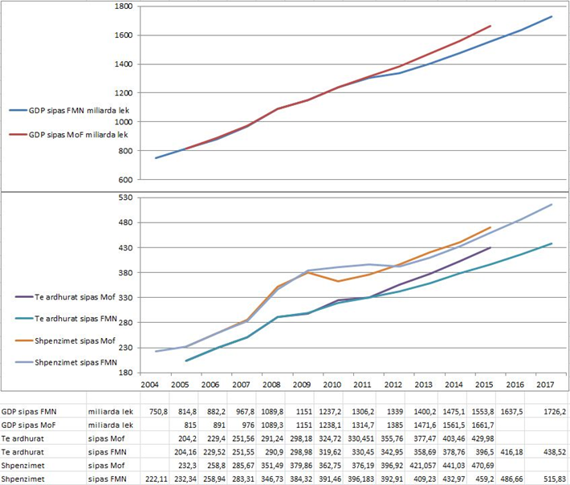
TABELA 2
Kjo kuptohet sidomos nga tabela e dytë (TABELA 3), ku shohim ndryshime si në rastin e rritjes në përqindje të GDP-së ashtu dhe në të dhënat për borxhin në përqindje ndaj GDP-së. Kështu, gjatë vitit 2011 kemi një përkeqësim të dukshëm të treguesve ekonomikë, që thellohet në vitet pasuese, rezultat i mos marrjes në kohë të masave dhe zbatimit të reformave strukturore. Qartë duket dhe korrelacioni ndërmjet rritjes së borxhit dhe rënies së të ardhurave buxhetore në vitet 2009 dhe 2010 si dhe përkeqësimi i këtyre treguesve, sipas parashikimeve, nga viti 2012 e tutje, që siç theksuam dhe më lartë është rezultat i politikave të gabuara, krizës dhe konfliktualitetit politik, por edhe i euforisë mburrëse të qeverisë.

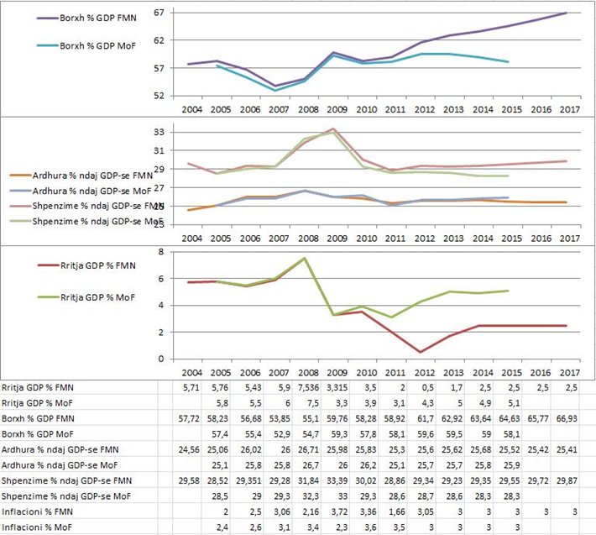
TABELA 3
Këto të dhëna janë një sinjal alarmi, që duhet konsideruar me urgjencë. Kur flasim për parashikimet e Ministrisë së Financave do të ishte me interes të shikonim, nga viti 2007 e këndej, për çdo vit buxhetin fillestar, ndryshimet në Qershor dhe realizimin faktik në fund të vitit, krahas parashikimeve për vitet në vazhdim, për të kuptuar fiktivitetin dhe qëllimin propagandistik të qeverisë (për të mos thënë fshehjen e dështimeve) në lëmë të ekonomisë, si dhe varfërimin tonë, të shoqëruar me heshtjen e opozitës dhe mediave.
Por, mjaftë domethënës është në tabelën e tretë (TABELA 4) paraqitja e ndryshimeve në rënie të të ardhurave. pas futjes të së ashtuquajturës taksë e rrafshët, e sidomos rritja e detyrimeve fiskale për shumicën e varfër që kompenson uljen e tatim fitimit të kompanive, ku fitimet më të mëdha i kanë kompanitë e telekomunikacionit, bankave, karburanteve dhe importueset e sendeve të konsumit masiv, fitimi i të cilave del jashtë vendit. Pra, kjo pseudo politikë fiskale dëmtoi shumicën e shqiptarëve, e pati si pasojë ngadalësimin e ritmeve të zhvillimit, me ndikim të madh për të ardhmen e ekonomisë shqiptare.

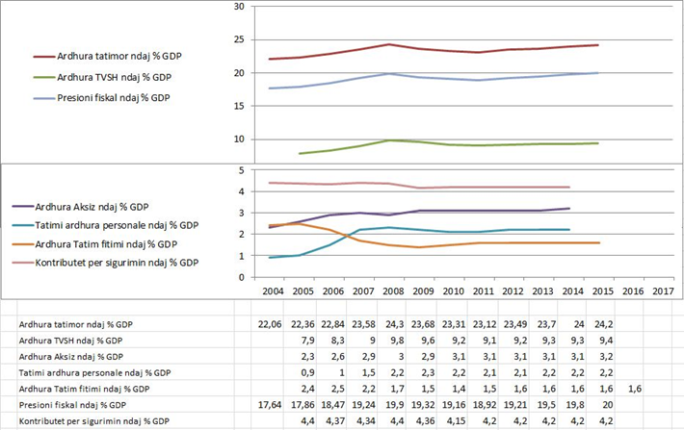
TABELA 4
Tabela e fundit (TABELA 5) trajton GDP për frymë sipas FMN-së dhe MF. Ajo vlen për të pasur një kuadër më të plotë të ekonomisë shqiptare.

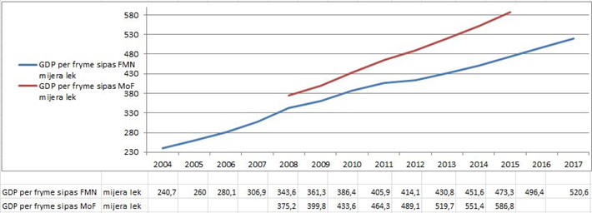
TABELA 5
Që jemi në krizë, këtë në mënyrë të ndrojtur e pranuan ditët e fundit dhe Bode e Fullani, ky i fundit me sa duket edhe për të shmangur heshtjen e deritanishme dhe mbështetjen e gënjeshtrave të qeverisë. Ai, nuk duhet të harroj se është personi që e ka për detyrë të informoj Presidentin, Kuvendin dhe publikun për gjendjen jo të shëndosh të ekonomisë dhe rreziqet e saj. Po kështu ka përgjegjësi dhe INSTAT-i, i cili nuk ka pse nxjerrë një rritje 3,1 % të ekonomisë për vitin 2011, kur nuk ka as rritje të të ardhurave e as rritje të shpenzimeve, por rritje të borxhit, rënie të investimeve dhe të konsumit (tashmë evidente dhe e pranuar nga të gjithë) e varfërim të shumicës dërmuese të shqiptarëve. Tashmë askush nuk beson në të dhënat e këtij institucioni dhe në drejtuesit e tij, dhe me sa duket nuk duhet besuar dhe Banka e Fullanit që vazhdon të jetë papagall i Berishës (edhe për Fullanin rritja e 2011 ishte 3,1 %).
Paraqitja në këto tre shkrimet të mija (shiko në rubrikën Opinione të respublica.al datë 6 dhe 20 Prill ), që kanë si argument gjendje e ekonomisë shqiptare, mbështetur në të dhënat e FMN-së, Ministrisë së Financave dhe institucioneve të tjera ndërkombëtare si OECD dhe BE, i jep të drejtën çdo lexuesi të interesuar për të pyetur: Çfarë duhet bërë për të dalë nga kjo gjendje ? Pyetja është normale dhe ne do mundohemi të përgjigjemi duke dhënë, kuptohet, mendimin tonë, në ditët e ardhshme.
Arben Demo
Tiranë 1 maj 2012

